Федеральное государственное автономное

образовательное учреждение

Высшего образования

«СИБИРСКИЙ ФЕДЕРАЛЬНЫЙ УНИВЕРСИТЕТ»

|  |
| --- |
| Институт космических и информационных технологий |
| институт |
| Информатика |
| кафедра |

**ОТЧЕТ О ПРАКТИЧЕСКОЙ РАБОТЕ**

|  |
| --- |
| Работа с объектами JavaScript |
| тема |

|  |  |  |  |  |  |
| --- | --- | --- | --- | --- | --- |
| Преподаватель | |  |  |  | А.К. Погребников |
|  | |  | подпись, дата |  | инициалы, фамилия |
| Студент | КИ21-17/2Б, 032156940 |  |  |  | Н. А. Самарин |
|  | номер группы, зачётной книжки |  | подпись, дата |  | инициалы, фамилия |

Красноярск 2023

**СОДЕРЖАНИЕ**

1 Задание............................................................................................................... 3

2 Ход работы........................................................................................................ 3

3 Вывод................................................................................................................. 4

**1 Задание**

- Продемонстрировать несколько способов создания объектов, несколько  
способов доступа к их свойствам (на чтение и запись);

- Создать конструктор для собственного объекта, добавить в него  
несколько свойств и методов, продемонстрировать работу с этими объектами;

- Расширить встроенный тип (например, Array или Date) функцией,  
оперирующей данными расширяемого объекта (например, вывод среднего  
арифметического для массива, или подсчет количества секунд со дня вашего  
рождения для даты).

**2 Ход работы**

После изучения теории по работе с объектами JavaScript был написан код,  
выполняющий задания. Результат представлен на рисунках ниже.

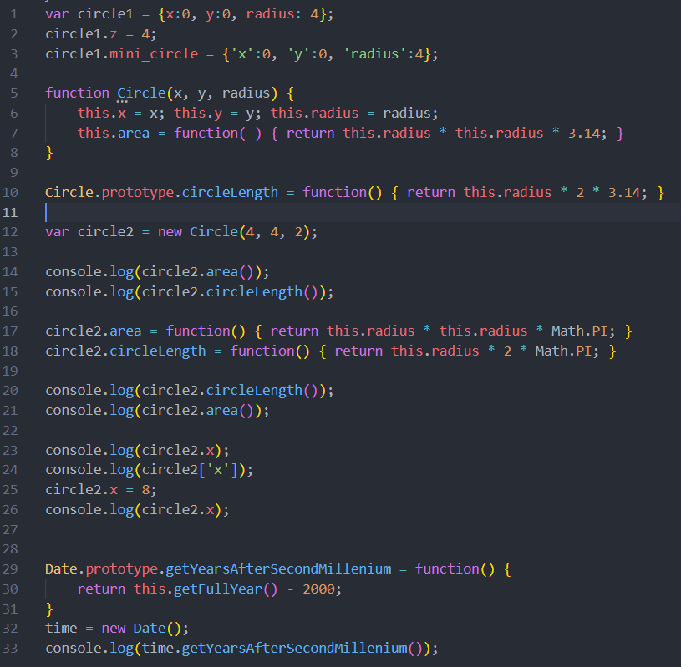

Рисунок 1 – Написанный код

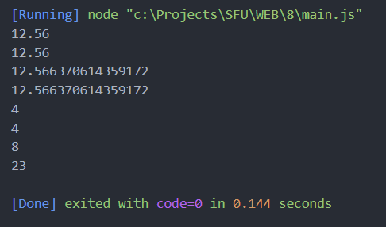

Рисунок 2 – Результат работы кода

**3 Вывод**

Была изучена теория по работе с объектами JavaScript и выполнены  
задания.